**Exames Parasitológicos Laboratoriais**

**Exame: Sangue Oculto**

O exame de sangue oculto nas fezes analisa a presença de sangue nas fezes que não podem ser vistos a olho nu. Um resultado positivo para esse exame indica que o paciente está sofrendo algum sangramento no intestino grosso, que pode ser consequência de uma inflamação, trauma ou câncer colorretal. O paciente faz a coleta das fezes frescas em casa ou no hospital e leva a amostra para ser analisada em laboratório. A pesquisa de sangue oculto nas fezes deve ser realizada por homens e mulheres a partir dos 40 anos ou que possuem histórico familiar de câncer colorretal. Ele também pode ajudar a identificar pólipos no cólon e reto ou doenças inflamatórias intestinais, como doença de Chron ou colite. O exame também pode ser usado no controle de doenças inflamatórias intestinais, na possibilidade de alergia à proteína do leite de vaca ou outras causas de inflamação no intestino grosso. Ele não é usado para diagnóstico de doenças que acometem a parte alta do intestino ou estômago. Não há contraindicações para a pesquisa de sangue oculto nas fezes, uma vez que basta a pessoa evacuar e levar sua amostra para o laboratório. Entretanto, o exame não dever ser colhido durante e após três dias do período menstrual ou se o paciente estiver apresentando sangramento hemorroidário ou presença de sangue na urina.

**Os principais preparos são:**

Não usar medicamentos irritantes da mucosa gástrica (ácido acetilsalicílico, anti-inflamatórios, corticoides). Se utilizar, informar ao laboratório no momento da entrega do material.

Evitar sangramento gengival (com escova de dente, palito). Se ocorrer, informar ao laboratório no momento da entrega do material.

Dependendo do método do exame pode ser exigida uma dieta que é feita por 3 dias antes de colher o material que será a exclusão de :

Carne (vermelha e branca)

Vegetais (rabanete, nabo, couve-flor, brócolis e beterraba)

Leguminosas (soja, feijão, ervilha, lentilha, grão-de-bico e milho)

Azeitona, amendoim, nozes, avelã e castanha.

**Procedimento:**

O laboratório irá fornecer os frascos próprios para você fazer a coleta. A evacuação deve ser feita diretamente no frasco , para não correr o risco de a amostra ser contaminada com outros micro-organismos. O ideal é que sejam feitas coletas de todas as evacuações do dia, para que você tenha ali o material que passou por todo o intestino. Se não há possibilidade de encaminhar a amostra fresca ao laboratório, esta deve ser mantida a baixas temperaturas (5º a 10º C) e encaminhada ao laboratório assim que possível, mantendo refrigerado por no máximo 14 horas.

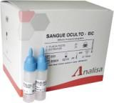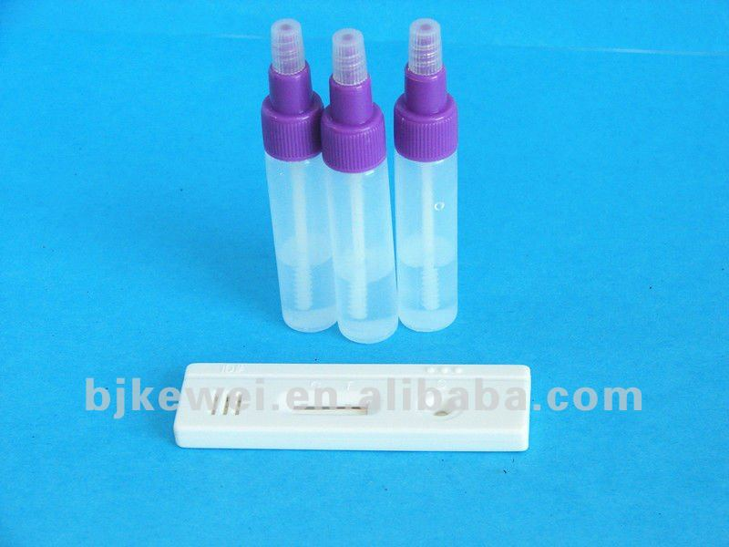

**Exame: Método de Rugai**

Usado para pesquisa de larvas presentes em fezes frescas, em cultura ou pesquisa de focos de larvas infectantes no solo, porém de execução mais fácil.

**Procedimento:**

Retirar a tampa do recipiente que acondiciona as fezes e envolvê-lo em uma gaze dobrada em quatro, fazendo uma pequena "trouxa".

Colocar o material assim preparado, com a abertura voltada para baixo, num cálice de sedimentação, contendo água aquecida (45°C), em quantidade suficiente para entrar em contato com as fezes.

Deixar uma hora em repouso, retirar cuidadosamente a trouxa , colher o sedimento no fundo do cálice, com a ajuda de uma pipeta .Examinar no microscópio, com a objetiva de 10x.Corar as larvas com o lugol e observá-las com o maior aumento, para identificação.

Observação: Para execução desse método, o ideal é que as fezes sejam colhidas no dia do exame, pois a refrigeração diminui a viabilidade das larvas. Fezes diarreicas ou coletadas em conservador não se prestam para esse método.

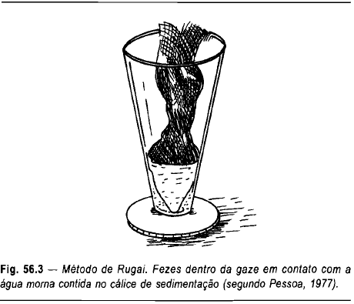

**Método de Willis**

Consiste em um método de flutuação simples em solução saturada de açúcar ou de cloreto de sódio (NaCl), sendo bastante utilizado para evidenciar presença de ovos leves nas fezes,

**Procedimento**:

Colocar 10g de fezes num frasco, diluir as mesmas em solução saturada de açúcar ou de sal (NaCl),completar o volume até aborda do frasco, colocar na borda do frasco uma lamínula deve ficar em contato com o menisco durante 30 a 45 minutos; não deverá haver formação de bolhas de ar entra a lamínula e a superfície do líquido. A gota contendo os ovos se adere à face inferior da lamínula. Remover a lamínula e inverter rapidamente a sua posição sobre uma lâmina. Examinar ao microscópio com objetiva de pequeno aumento.

. 